FICHE POUR PREPOSITIONNEUR, GOUTTIERE ET CONTENTIONFIXE

Nous venons de vous poser un prépositionneur ou des gouttières et une contention fixée derrière les dents antérieures.

Pour positionner le prépositionneur, le patient doit le placer sur l’une des canines supérieures et le tirer vers l’autre canine. Une fois ces deux dents mises en place, le reste s’ajuste automatiquement.

Le prépositionneur doit être porté toutes les nuits et quelques heures dans la journée, en faisant les devoirs, en lisant, en jouant sur l’ordinateur, en regardant la télévision…

En journée, le prépositionneur installé, le patient doit serrer durant 3ou 4 secondes (sans le mâchonner) puis relâcher, puis recommencer quelques secondes après. Il est nécessaire de réaliser 5 séries de 10 exercices 4 fois par jour (200 exercices).

Pour commencer, se chronométrer en comptant les 50 premiers exercices. Ensuite il suffit de renouveler 4 fois dans la journée le temps du 1er exercice. Si le patient n’éprouve aucune douleur, il peut réaliser les 200 exercices en une seule fois par jour.

Les gouttières doivent être portées au départ toutes les nuits.

Le prépositionneur et les gouttières doivent être brossés chaque jour avec une brosse à dents à l’eau froide et du dentifrice, du liquide vaisselle ou du savon. Ils doivent être correctement rincés, séchés et repositionnés dans leurs boîtes pour une bonne hygiène et éviter que nos amis les chats et les chiens ne les détériorent. Une fois par semaine, trempez-les dans un verre d’eau et un comprimé effervescent de POLIDENT® ou équivalent pendant 20 minutes.

Il est important de ne pas les mâchouiller, ni exercer de forces de cisaillement.

Bien penser à apporter vos appareils lors de la prochaine visite chez le Dr Viennet.

La contention est constituée d’un fil collé derrière les dents. Un point de colle peut se détacher, il est conseillé de porter la gouttière pour éviter les douleurs et que la dent bouge. Prenez vite rendez-vous auprès du Dr Viennet et surtout ne tirez pas sur la contention pour la décoller complètement. Si celle-ci tombe complètement, rapportez le fil au prochain rendez-vous.

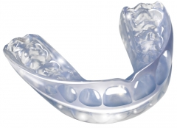 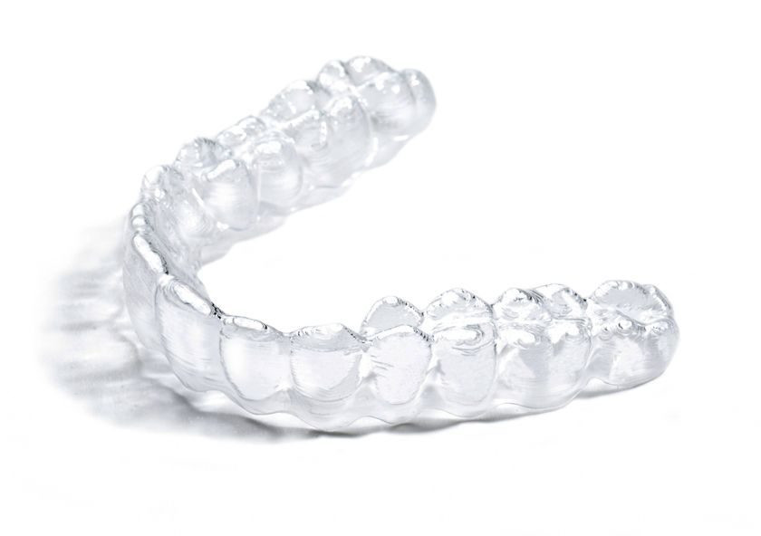 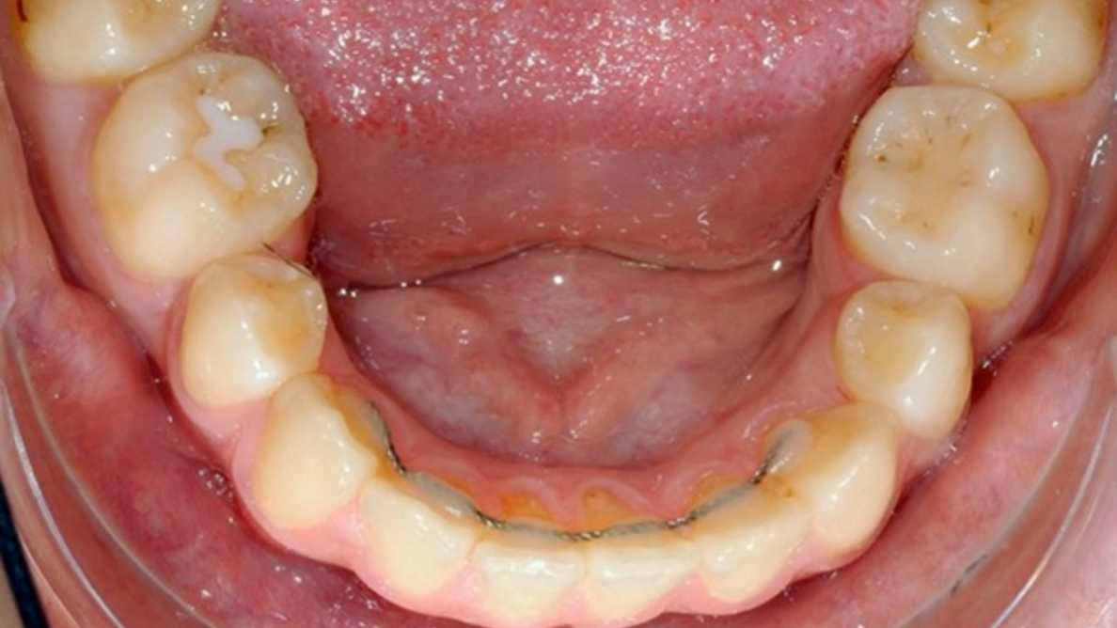

Prépositionneur Gouttière Contention fixe

Réalisation : Dr Adeline Viennet